Alkotótér igényfelmérés – elemzés
Általános adatok
A Gödöllői Városi Könyvtár és Információs Központ Alkotótérével kapcsolatos igényfelmérésünket 2024. június hónapban végeztük. Mind online, mind offline ki lehetett tölteni a kérdőíveket. 79 ember töltötte ki a kérdőívet összesen. Ebből 61 online kérdőív érkezett be, 18-an pedig személyesen válaszoltak. Jellemző volt, hogy a kézzel töltött kérdőíveknél több volt a hibásan kitöltött kérdőív: elfelejtett, kihagyott kérdések. A felmérés nem reprezentatív, bár törekedtünk arra, hogy minden korosztályt, réteget megszólítsunk, felülreprezentáltak a nők.
A felmérésben arra voltunk kíváncsiak, hogy mennyire ismerik a könyvtárlátogatók az Alkotóteret, illetve az itteni foglalkozásokat, a meglévő foglalkozások mellett mire járnának szívesen, milyen helyben használati tárgynak örülnének, illetve mit kölcsönöznének szívesen innen.

- Neme

11 férfi
68 nő

A nemek eloszlása a kérdőív kitöltőinél hasonlóan mutatja a beiratkozásoknál, rendezvényeknél is látható arányokat, azaz, hogy felülreprezentáltak a női olvasók, kitöltők. Ez a női felülreprezentáltság egyes klubok összetételén is látható, ami természetesen nem probléma, de talán érdemes lehet olyan klubok, tevékenységek felé nyitni, amely a férfi olvasókat vonzza be.

- Életkor

Sajnos egy figyelmetlen hiba folytán a nyomtatott kérdőívről lemaradt az életkori kérdés, így a 18 személyes kitöltő életkorát nem tudjuk. Azonban az online kitöltők közül 55-en választ adtak erre a kérdésre, amelyből az a következtetés vonható le, hogy a legtöbb kitöltő 40-49 év között van, míg hasonlóan nagy a 60 felettiek száma, valamivel kevesebb az 50-59 év közötti kitöltő és a 30-39 év közötti. A 30 év alatti válaszadók vannak a legkevesebben.
3. Tagja-e a könyvtárnak?

67 igen
5 nem
5 régebben tag voltam
2 üres
A válaszadók nagy része tagja könyvtárunknak. 5 kitöltő nem tagja a könyvtárnak és szintén 5-en régebben tagok voltak, de most nem rendelkeznek érvényes olvasójeggyel. Két fő pedig üresen hagyta ezt a kérdést. A kérdőív célja alapvetően kettős volt, a beiratkozott olvasók körében is szerettük volna felmérni az Alkotótér népszerűségét, illetve arra is kíváncsiak voltunk, hogy aki nem tagja könyvtárunknak vagy nem rendszeres látogató, ő mit gondol, milyen tevékenységeket csinálna szívesen.

4.Hallott-e már a gödöllői városi könyvtár Alkotóteréről?

A kitöltők 84% hallott már az Alkotótérről, 19 % nem. Érdekes megfigyelni emellett a szám mellett az is, hogy a beiratkozottak közül hányan nem hallottak még az Alkotótérről: ez összesen 11 fő volt. Aki pedig nem tagja könyvtárunknak, de hallott az Alkotótérről: 3 fő. Emellett 4 kitöltő nem tagja a könyvtárnak és nem is hallott az új térről.

5. Járt-e már az Alkotótérben, illetve vett már részt bármilyen foglalkozáson?

A kitöltők többsége, 44,2%, azt jelölte be a kérdőíven, hogy még sosem járt az Alkotótérben, annak ellenére, hogy nagy részünk járt már a könyvtár más részlegein. 28,6 % rendszeresen jár valamilyen foglalkozásra, illetve kb. egyenlő arányban oszlanak el azok, akik egyszer voltak itt és akik alkalmanként járnak valamelyik foglalkozásra.

6. Melyik Alkotóteres foglalkozásunkat ismeri, használja?

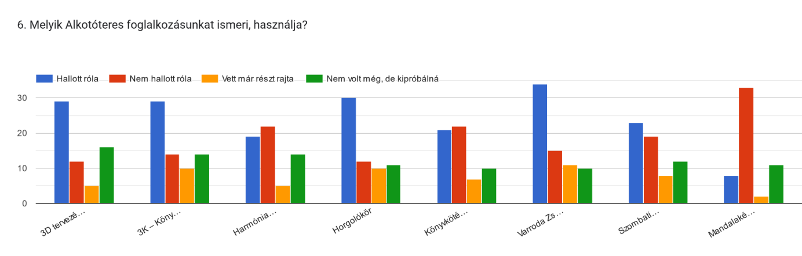
Alapvetően elmondható, hogy az Alkotóteres klubok tekintetében jól értesültek a kitöltők, még azok is, akik nem jártak lent. Legtöbben a Varrodáról és a Horgolókörről hallottak. Legkevésbé a fogadott klubról, a Mandalakésztésről értesültek, de külsős program lévén nem is annyira fektettünk nagy hangsúlyt ennek marketingjére.
Azon kitöltők, akik vettek már részt Alkotóteres foglalkozáson csaknem egyenlő arányban vettek már részt a 3K, Horgolókör, illetve a Varroda foglalkozásain.
A 3D tervezés estében a legnagyobb azok száma, akik nem voltak még rajta, de szívesen kipróbálnák.

7. Van-e ötlete, hogy milyen további kézműves, alkotó tevékenységnek kellene helyet adnunk az Alkotótérben?

Ennél a kérdésnél a legtöbb kitöltő, több mint 16% a rajzolást, illetve festést jelölte meg. 7,5 %-a a válaszadóknak szeretne agyagozni, valamint a könyvkötészet is a népszerűbb tevékenységek közé tartozik (több mint 6%). A könyvkötészet azért is érdekes, mert ez a foglalkozás elvileg elérhető nálunk, és ezek szerint igény is lenne rá.
További ötletként megjelölték a kitöltők az origamit, nemezelést, gyöngyfűzést, hímzést, kosárfonást, szalvéta technikát. Nem kifejezetten kézműves tevékenység a sütés-főzés, barkácsolás, jóga, torna, masszázs, együtt zenélés stb.

8. Kikkel járna az Alkotótérbe?

Ennél a kérdésnél lehetett egyszerre több választ is megadni. A legtöbben egyedül járnának, illetve baráttal, szép számmal vannak, akik gyerekkel vagy unokával látogatnák a klubokat és páran a párjukkal jönnének. Ebből is látszik, hogy abszolút van igényük a kitöltőknek arra, hogy közösségekhez tartozzanak és a foglalkozásokon az alkotás mellett barátkozzanak is.

9. Átlagosan hetente mennyi szabadideje van?

A megkérdezettek majdnem felének hetente 2-3 óra szabadideje van, ami körülbelül a jelenleg működő klubok időtartama is. Körülbelül egyenlő arányban adták meg a válaszadók a heti 5-10 óra, tehát az átlagnál több és a heti 1 óra, tehát az átlagnál kevesebb szabadidőt. Elenyésző volt azoknak a száma, akiknek nincs szabadidejük egyáltalán.

10. Melyik idősávban van szabadideje?
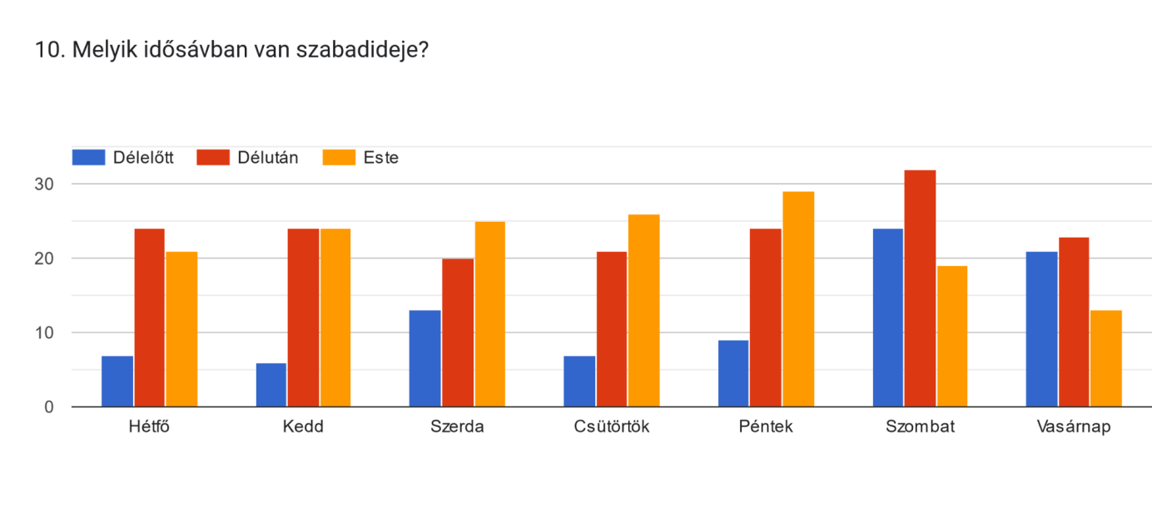
Hétköznap délelőtt leginkább szerdán van szabadidejük a kitöltőknek. Ami a hétköznap délutánokat és estéket illeti majdnem azonos arányban jelölték a délutánt és az estét. Hétvégén a szombat délelőtt és délután is jelentős szavazatokat kapott, míg a vasárnap azért jóval kevesebbet. Ebből arra lehet következtetni, hogy főként a csütörtök, péntek délutáni klubjaink abszolút megfelelő idősávban vannak, mert a hét vége felé többen érnek rá késő délután és estefelé. Ami a hétvégét illeti, a szombat délelőtt és délután szintén jó időnek tűnnek, ezért is szerencsés, hogy a Felnőtt Varroda új időpontja szombat délelőtt van, míg a Társasjáték klub és Szerepjáték szombat délutánonként lesz.

11. Átlagosan mennyit költ havonta szabadidős tevékenységekre? (mozi színház sport stb.)

Ennél a kérdésnél meghatározott összegkeretek közül lehetett választani a kitöltőknek. A válaszadók többsége a 2000-5000 Ft-os keret közé jelölte meg a havi költéseit, míg 34 % költ 5000 Ft felett, 27 és fél százalék pedig 2000 Ft alatt.

12. Az Alkotótérben jelenleg varrógépet, kitűzőkészítőt és 3D nyomtatót lehet helyben használni. Ezeken kívül milyen eszközöket tartana az Alkotótérben, itteni használatra?

Arra a kérdésre, hogy milyen helyben használható eszközökkel bővítenék az Alkotótér felszereltségét a legtöbben a különböző, a 6. kérdésben említett kézműves tevékenységekhez köthető ecset, festék, vászon, szövőszék, szövőgép, gyöngyfűző eszközöket használna helyben. További érdekesség volt, hogy itt sokan olyan eszközöket használnának, melyek a Közösségi irodában vagy a Gyerekkönyvtárban már megvannak (pl. olvasószemüveg, spirálozó gép, vágógép, lamináló (az Infótérben, a Közösségi irodában) digitális rajztábla, színes ceruza, rajzlap, festék stb. Gyerekkönyvtár). Talán érdemes lenne ezekre még inkább felhívni a figyelmet, hiszen ezek szerint vannak, akik használnák, de nem is tudják, hogy van nálunk.

13. Milyen eszközöket kölcsönözne otthoni használatra?

Kíváncsiak voltunk arra, hogy a sütiformák mellett milyen más eszközöket kölcsönöznének szívesen az Alkotótérből. Itt megadtunk különböző csoportokat segítségként, mint szerszámok, technikai eszközök, sporteszközök, illetve volt egy egyéb szekció is.
A legtöbben sporteszközöket szeretnének kölcsönözni, de van, aki szívesen vinne haza kézműves eszközöket (ragasztópisztoly, gravírozó, bőrlyukasztó, horgolótű, varrótű) ezen mindenképpen érdemes lehet elgondolkodni, hiszen sokan vannak, akik először próbálnának ki egy kézműves technikát például a horgolást és nem szeretnének egyből bevásárolni hozzá, de szívesen hazavinnék kipróbálni.
Kézi szerszámokat is jópáran kölcsönöznének: fogó, kalapács, stb. Itt felmerül a kérdés, hogy mint könyvtár és Alkotótér mennyire vág a szerszámok kölcsönzése a profilunkba, de amennyiben egy Repair Caféhoz hasonló létrehozásában gondolkozunk, akkor mindenképpen érdemes lehet beszerezni szerszámokat is, akár helyben használatra, akár kölcsönzésre.
Többen írták, hogy szívesen kölcsönöznének kamerát, videókészítéshez eszközöket. A Green box részleggel ezek helyben használható eszközök lesznek, kölcsönözni a nagy érték miatt talán nem lenne szerencsés.

14. Repair Cafe – közösségi műhely
A Repair Café egy ingyenes találkozási hely, amely a tárgyak közös megjavításáról szól szakemberek segítségével: bútorok, elektromos készülékek, ruhák, játékok stb. Milyen hasonló jellegű tevékenységet látna szívesen az Alkotótérben?

A Repair Café, egy új közösségi tér, már több budapesti kerületben található. Gyakorlatilag egy közösségi barkács- és szerelőműhely. Bárki elhozhatja ide megjavítani elromlott háztartási gépét, kerékpárját, de ruhaneműk átalakításában, barkácsolásban is szakszerű segítséget biztosítanak ott lévő szakemberek. Ezeken a budapesti helyeken a közös szerelésben általában részt vesznek hajléktalanok vagy enyhén és közepesen értelmi sérültek is, ezáltal a program a társadalmi beilleszkedést is segíti. A projektet a Budapest Önkormányzata finanszírozza.
Sokan hallanának szívesen a ház körüli javítási munkákról a kitöltők közül. Van, akit a ruha, táska, cipő javítások érdekelnének, míg mások régi tárgyból készítenének újat.

15.a. Ha lehetőség lenne Greenbox stúdió használatára, ahol videókat és képeket készíthet, vághat, stb. Ön igénybe venné?

Két kérdés vonatkozik újonnan bevezetendő foglalkozásunkra, a Green box stúdióra. A kitöltők majdnem fele (44 %) technikai segítséggel együtt szívesen igénybe venné ezt az új szolgáltatást, míg 30 %-ot nem érdekel, 25% pedig akár technikai segítség nélkül is igénybe venné.

15.b. Greenbox berendezés
Amennyiben igénybe venné ezt a szolgáltatást, úgy milyen eszközöket látna itt szívesen és pontosan milyen tevékenységhez használná őket?

Ez a kérdés már eggyel specifikusabban kérdez rá arra, hogy a kitöltők konkrétan milyen berendezésnek örülnének, illetve milyen tevékenységet végeznének a Green box stúdióban. A válaszadók jelentős százaléka jelölte meg itt a videókészítéshez szükséges eszközöket (kamera, mikrofon), illetve a stúdió felszerelését tekintve azt emelték ki, hogy a videók vágásához szükséges eszközöknek és többféle fénynek örülnének.
Arra a kérdésünkre, hogy mit csinálnának itt szívesen sokféle válasz érkezett: van, aki youtube videót vágna, más podcast-ot készítene, megint más családi fotókat rendszerezne vagy saját készítésű tárgyakat fotózna be. Ezek a válaszok különösen hasznosnak bizonyulnak azért, mert a válaszadók sok olyan tevékenységet is említenek, amikre mi nem is feltétlenül gondoltunk, és mindenképpen egy szélesebb olvasói réteget tudunk majd megszólítani, ezáltal a Green box szolgáltatás bevezetésekor.

16. Az Alkotótérben jelenleg minden szolgáltatás ingyenes érvényes olvasójeggyel rendelkezőknek. Figyelembe véve az anyagköltségeket és az önkénteseink, kollégáink belefordított munkáját, Ön szerint:

Az esetleges költségeket tekintve majdnem 30% gondolja úgy, hogy továbbra is legyenek ingyenesek az Alkotóteres szolgáltatások. Ennél valamivel többen 35% fizetne alkalmanként az Alkotótér használatáért. Majdnem 19 % szavaz arra, hogy maradjon a normál olvasójegy és lehessen bérletet váltani az Alkotóteres foglalkozásokra. 16 % ért egyet egy olyan drágább olvasójegy használatával, ami mellett továbbra is ingyenes marad a használat és kölcsönzés.

17. Ha lenne rá lehetőség bérbe venné-e az Alkotóteret?

Erre a kérdésre majdnem fele-fele arányban oszlott meg a válaszadók száma. Egy kicsit többen vannak azok, akiket nem érdekel ez a lehetőség.

Összegzésképpen elmondható, hogy a felmérés alapján érdemes megfontolni a klubok körének bővítését a felhasználói igények szerint. Pl. rajzszakkör, stb.
A válaszok alapján érdemes lehet az Alkotótér kiemeltebb népszerűsítése más részlegeken is, ahogy az új beiratkozóknál már ez bevett gyakorlat.
A kölcsönözhető és helyben használható eszközök tekintetében is hasznos lehet megfontolni, hogy mely eszközökkel bővítsük felszerelésünket.
Az már korábban is felvetődött, hogy lesz egy plusz díja az Alkotóteres klubokon való résztvételnek. Most már azt is látjuk, hogy hogyan viszonyulnának ehhez az Alkotótér használói.
Tervek:
Főként a meglévő klubokra koncentrálni, illetve fiatalabbaknak foglalkozásokat biztosítani: Gasztro klub, stb.
A felmérés alapján két új klub beindítását tervezzük 2025-ben: a Green box Stúdió és Könyvkötészet.
A helyben használható eszközöket népszerűsítjük, hirdetjük (kitűzőkészítő, 3D nyomtató, varrógépek, stb.)
Néhány szolgáltatáshoz árak bevezetése: kitűző 100 Ft./db hozott képpel, 3D nyomtatás 20 Ft. / gramm.
Digitális táblára órarend készítése az összes Alkotóteres klubról.
A gyerekkönyvtár foglalkozásaiba még jobban integrálni az Alkotóteret. Többször levinni a csoportokat.
Összességében hasznos volt megkérdezni az embereket az Alkotótérről, mert ennek fényében tudjuk bővíteni klubjainkat, illetve akár az új szolgáltatások bevezetése (Green-box) szempontjából is kaptunk irányokat, hogy mik is érdekelnék a jövőbeli használókat.

